Documentação de Projeto
para o sistema
Gerenciamento
de Inadimplentes

Versão 1.5

Projeto de sistema elaborado pelo aluno Matheus Pereira e apresentado ao curso de Engenharia de Software da PUC Minas como parte do Trabalho de Conclusão de Curso (TCC) sob orientação de conteúdo do professor Cleiton Silva Tavares, Danilo de Quadros Mais Filho , Leonardo Vilela Cardoso e Raphael Ramos Dias Costas, orientação acadêmica do professor Cleiton e orientação de TCC II do professor (a ser definido no próximo semestre).

14/12/2025
Tabela de Conteúdo
- Introdução 1
- Modelo de Usuário e Requisitos 1
  - Descrição de Atores 2
  - Modelo de Casos de Uso 4
  - Modelo de Casos de Uso e Histórias de Usuários 5
  - Diagrama de Sequência do Sistema e Contrato de Operações 9
- Modelos de Projetos 9
  - Diagrama de Classe 10
  - Diagrama de Sequência 12
  - Diagramas de Comunicação 15
  - Arquitetura 19
  - Diagrama de Estado 21
  - Diagrama de Componentes e Implantação 22
- Projeto de Interface do Usuário 24
- Glossário e Modelos de Dados 29
- Casos de Testes 33
- Cronograma e Processos de Implantação 45
Histórico de Revisões

Nome | Data | Razões para Mudança | Versão
Matheus Pereira | 28/09/25 | Preenchimento das seções 1 até 2.1 | 1.0
Matheus Pereira | 09/10/25 | Preenchimento das seções 2.1,2,2,2.3,3.1, 3.2,  3.3 | 1.1
Matheus Pereira | 02/11/25 | Preenchimento das seções 3.4,3.5,3.6 e 5 | 1.2
Matheus Pereira | 18/11/25 | Preenchimento das seções 6 e 7 | 1.3
Matheus Pereira | 30/11/25 | Atualização das seções 6 e 7 | 1.4
Matheus Pereira | 14/12/25 | Correçoes pos banca | 1.5

Introdução
O presente documento contempla a elaboração e a revisão de modelos de domínio, bem como a definição de modelos de projeto referentes ao Sistema de Gerenciamento de Inadimplentes. Trata-se de uma aplicação voltada ao controle e acompanhamento de clientes inadimplentes, permitindo o registro de débitos, o monitoramento de pagamentos em atraso e a emissão de relatórios gerenciais que apoiam a tomada de decisão.Tais modelos têm como objetivo fornecer uma representação estruturada dos principais elementos do sistema, suas interações e responsabilidades, subsidiando, assim, o processo de desenvolvimento da aplicação de maneira consistente e alinhada aos requisitos previamente levantados.
A motivação para o desenvolvimento deste trabalho surgiu a partir de uma demanda real do escritório, que já havia realizado contato em outros semestres anteriores e também no semestre atual, reforçando a necessidade de uma solução dedicada ao controle de inadimplência.Por se tratar de um sistema interno, estima-se que inicialmente apenas 2 pessoas utilizarão a solução. O caráter inovador está na centralização e padronização do processo de cobrança e acompanhamento, reduzindo controles manuais e oferecendo relatórios para apoiar decisões. A escolha do setor contábil se justifica pelo impacto direto da inadimplência no fluxo de caixa e na rotina operacional do escritório

Modelos de Usuário e Requisitos

Esta seção tem como objetivo descrever os usuários e atores do sistema, assim como os requisitos aos quais esse deve atender. Para isso, é apresentada uma breve descrição de cada ator, assim como um modelo de caso de uso e as histórias de usuários relacionadas, ambos que servem de referência para o desenvolvimento do sistema.Por último,são apresentados o diagrama de sequência do sistema.

Descrição de Atores
Nesta subseção, são apresentados os atores que interagem com o Sistema de Gerenciamento de Inadimplentes. Cada ator possui responsabilidades específicas, que estão diretamente relacionadas ao uso e às funcionalidades disponibilizadas pela aplicação.

Responsável Financeiro
O Responsável Financeiro constitui-se como o principal usuário do sistema. Compete a este ator o cadastramento de clientes inadimplentes, o registro de pagamentos realizados, a atualização das informações financeiras e a emissão de relatórios gerenciais. Além disso, é incumbido de efetuar a autenticação no sistema, garantindo a segurança do acesso às informações. Sua participação é essencial para assegurar a confiabilidade dos dados e a efetividade do controle da inadimplência, uma vez que concentra a maior parte das operações críticas do sistema.

Proprietária do Escritório de Contabilidade
A Proprietária do Escritório de Contabilidade interage com o sistema de forma complementar, assumindo um papel de caráter gerencial. Suas atividades concentram-se na consulta a clientes inadimplentes, na visualização de relatórios financeiros e na análise de indicadores disponibilizados em dashboards. A partir destas informações, a proprietária obtém uma visão consolidada do cenário financeiro do escritório, o que subsidia a definição de estratégias de cobrança e o planejamento administrativo

Modelos de Usuários
Nesta seção são apresentadas as personas que representam os principais usuários do Sistema de Gerenciamento de Inadimplentes. As personas foram elaboradas a partir da análise do contexto do escritório de contabilidade, dos processos de negócio e das necessidades identificadas no levantamento de requisitos.
A Tabela 1 descreve a persona do usuário Cláudia Pereira e Silva, proprietária e gestora administrativa do escritório. Nela é possível identificar que Cláudia sente falta de relatórios claros e consolidados, o que dificulta a identificação rápida dos clientes que mais possuem dívidas. Também é perceptível que ela busca acompanhar indicadores de inadimplência e ter uma visão consolidada da situação financeira. Por fim, após análise é possível ver que Cláudia deseja obter relatórios periódicos, dashboards com indicadores financeiros e uma visão geral da inadimplência que apoie suas decisões estratégicas.

Persona 1: Claudia Pereira
Idade: | 55 anos
Cargo: | Proprietária e gestora administrativa
Objetivos: | Acompanhar indicadores de inadimplência, ter uma visão consolidada da situação financeira e apoiar decisões estratégicas do escritório.
Frustrações: | Falta de relatórios claros e consolidados; dificuldade de identificar rapidamente os clientes que mais devem.
Necessidades: | Obter relatórios periódicos, dashboards com indicadores financeiros e visão geral da inadimplência.
Tabela 1. Persona Claudia Pereira.

A Tabela 2 descreve a persona do usuário José Carlos, responsável pelo setor financeiro. Nela é possível identificar que José, apesar de ser experiente na área financeira, ainda depende de anotações manuais em cadernos, o que aumenta o risco de falhas e dificulta a atualização em tempo real dos registros. Também é perceptível que ele busca reduzir erros manuais e gerar relatórios confiáveis para apoiar a gestão do escritório. Por fim, após análise é possível ver que José deseja um sistema simples, seguro e de fácil usabilidade, que permita cadastrar inadimplentes, registrar pagamentos e emitir relatórios precisos.

Persona 2: José Carlos
Idade: | 55 anos
Cargo: | Responsável pelo setor financeiro
Objetivos: | Manter controle atualizado sobre clientes inadimplentes; reduzir erros manuais; gerar relatórios para apoiar a gestão.
Frustrações: | Atualmente depende de anotações em cadernos, o que aumenta o risco de falhas, dificulta a atualização em tempo real e compromete a precisão dos registros.
Necessidades: | Sistema simples, seguro e de fácil usabilidade, que permita cadastrar inadimplentes, registrar pagamentos e emitir relatórios confiáveis.
Tabela 2. Persona José Carlos.

Modelo de Casos de Uso e Histórias de Usuários
Esta subseção tem como objetivo descrever os casos de uso e as histórias de usuário previstos para o projeto. Para tanto, apresenta-se um diagrama de casos de uso em que todos são listados. De forma complementar, também são apresentadas as histórias de usuário relacionadas às funcionalidades previstas para o sistema a ser desenvolvido.

Diagrama de caso de uso

O diagrama de casos de uso (figura 1) representa as funcionalidades do sistema financeiro do escritório, com dois atores principais: o Responsável Financeiro e a Proprietária do Escritório. O Responsável Financeiro realiza operações como registro de pagamentos, consulta e cadastro de clientes inadimplentes, geração de relatórios, exportação de dados, autenticação e visualização de indicadores alem de agendar a periodicidade do envio do email ao cliente. A ação de registrar pagamento inclui automaticamente a atualização do saldo devedor. Já a Proprietária do Escritório possui acesso à visualização do dashboard e à geração de relatórios, com foco em análise e tomada de decisão.

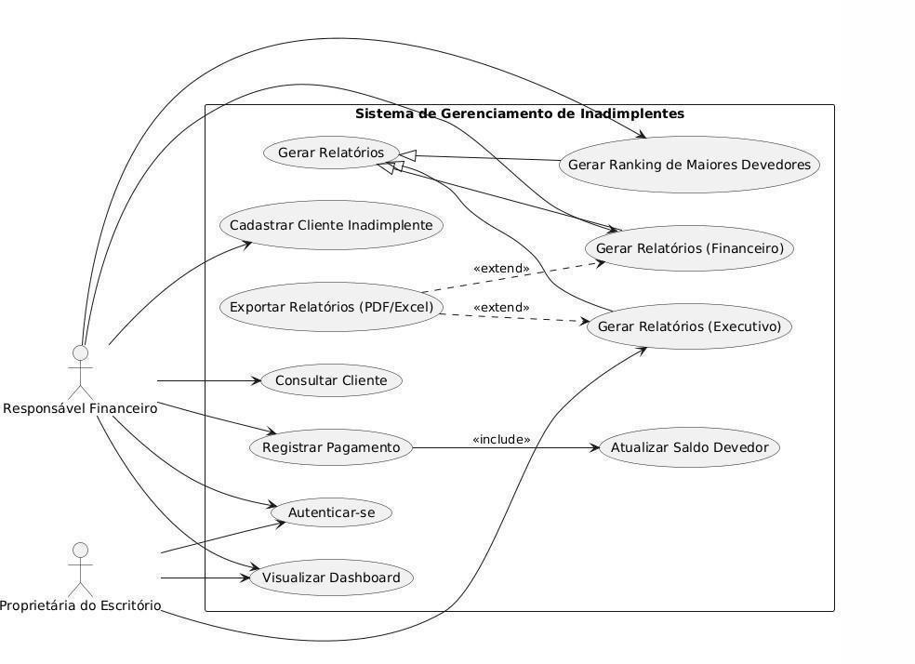

Figura 1. Diagrama de Caso de Uso

Historias do Usuario

Nesta seção são listadas as histórias de usuários elucidados para o sistema financeiro proposto. Para fins de organização, utiliza-se o identificador no formato US#ID, em que US refere-se a User Story.

As histórias de usuários identificadas para o sistema são:
US1. Como responsável financeiro, gostaria de registrar pagamentos de clientes para manter o controle atualizado das pendências.
US2. Como responsável financeiro, eu gostaria de atualizar automaticamente o saldo devedor ao registrar um pagamento, para garantir consistência nas informações.
US3. Como responsável financeiro, eu gostaria de cadastrar clientes inadimplentes para controlar melhor os casos de atraso.
US4. Como responsável financeiro, eu gostaria de gerar relatórios financeiros para análise interna.

US5. Como responsável financeiro, eu gostaria de exportar relatórios em PDF ou Excel para facilitar o compartilhamento e arquivamento.
US6. Como responsável financeiro, eu gostaria de visualizar o ranking de maiores devedores para identificar os principais inadimplentes.
US7. Como responsável financeiro, eu gostaria de consultar dados dos clientes para facilitar o atendimento e a tomada de decisões.
US8. Como responsável financeiro, eu gostaria de gerenciar autenticação para garantir o acesso seguro ao sistema.
US9. Como proprietária do escritório, eu gostaria de visualizar um dashboard com indicadores financeiros para acompanhar a saúde do negócio.
US10. Como proprietária do escritório, eu gostaria de gerar relatórios sempre que necessário para entender o desempenho financeiro da empresa.
US11. Como responsável financeiro, eu gostaria de enviar automaticamente e-mails para clientes inadimplentes com o valor devido, para agilizar o processo de cobrança.
US12. Como responsável financeiro, eu gostaria de agendar envios periódicos de lembretes, para clientes com débitos em atraso.

Diagrama de Sequência do Sistema e Contrato de Operações
Esta seção descreve os principais fluxos de interação do SGI – Sistema de Gerenciamento de Inadimplentes por meio de diagramas de sequência, detalhando a ordem das mensagens entre App (usuário/Responsável Financeiro), Backend (API) e serviços de domínio. Cada fluxo possui um Contrato de Operação com pré-condições, pós-condições e exceções. As legendas e referências seguem o padrão do documento.
O fluxo de autenticação inicia quando o usuário informa suas credenciais no app; o backend delega a verificação ao AuthService, que consulta o UsuarioRepository; com credenciais válidas, o serviço emite o tokenSessao e identifica o perfil; por fim, o backend retorna 200 OK ao app com o token e o perfil do usuário.

Contrato | Autenticar Usuário
Operação | autenticar(telefone: String, senhaOuOTP: String) -> token: String,  perfil: Perfil
Referências cruzadas | US8 – Gerenciar autenticação (acesso seguro ao sistema)
Pré-condições | App online; credenciais informadas; usuário existente/ativo.
Pós-condições | Sessão ativa com tokenSessao válido; perfil associado; auditoria “login_sucesso”.

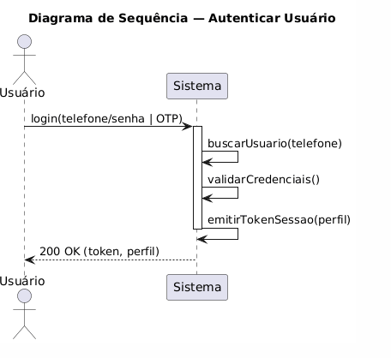
Figura 2 - Autenticar Usuario

Conforme será mostrado na Figura 3. O Responsável Financeiro seleciona o cliente e envia os dados do pagamento; no backend, o PagamentoService é acionado para recuperar o cliente, persistir o pagamento e, no mesmo fluxo transacional, recalcular o saldo devedor no repositório; ao final, a API retorna ao app o recibo e o novo saldo confirmado.

Contrato | Registrar Pagamento
Operação | registrarPagamento(clienteId: UUID, valor: Money, data: Date,  comprovante: Blob) -> recibo: PDF, novoSaldo: Money
Referências cruzadas | US1 e US2
Pré-condições | Usuário autenticado; clienteId existente/ativo; valor > 0; data ≤ hoje.
Pós-condições | Pagamento persistido; saldo recalculado; recibo emitido; auditoria “pagamento_registrado”.

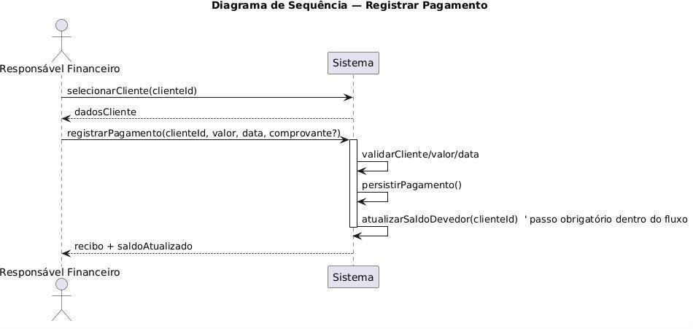

Figura 3 - Registrar Pagamento

Conforme será mostrado na Figura 4, para um cliente previamente validado o responsável financeiro registra uma nova inadimplência informando valor, vencimento e descrição; o InadimplenciaService aplica as regras de negócio, valida os dados e persiste o lançamento com status inicial “Em Aberto”, gerando o respectivo protocolo; em seguida, o backend confirma ao aplicativo a criação do registro (incluindo o identificador/protocolo) e registra a trilha de auditoria do evento, com data-hora, usuário e origem da operação.

Contrato | Registrar Inadimplência
Operação | registrarInadimplencia(clienteId: UUID, valor: Money, vencimento:  Date, descricao: String) -> protocolo: String
Referências cruzadas | US3
Pré-condições | clienteId existente/ativo; valor > 0; vencimento ≥ hoje; usuário  autenticado.
Pós-condições | Inadimplência criada (status = EmAberto); auditoria  “inadimplencia_registrada”.

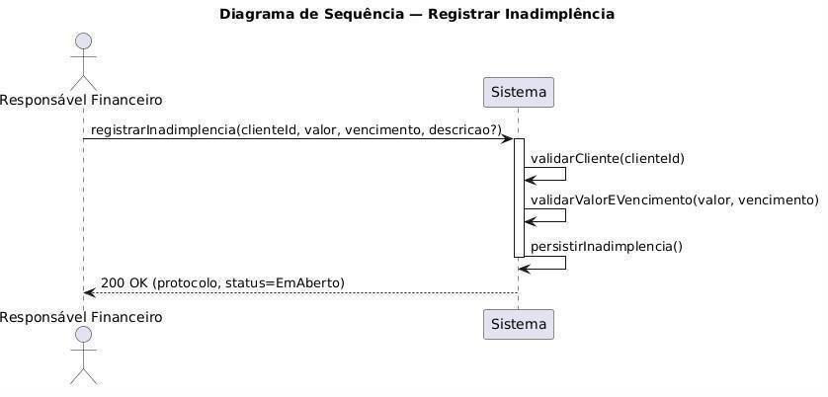

Figura 4 — Registrar Inadimplência.

Conforme será mostrado na Figura 5, o usuário solicita a geração de um relatório (por exemplo, ranking de maiores devedores ou resumo por período), parametrizando os filtros desejados; o RelatorioService consulta o repositório, consolida os dados e retorna o dataset/visão para exibição no aplicativo; opcionalmente, o usuário pode acionar a exportação em PDF ou Excel, gerando o arquivo correspondente para download e arquivamento.

Contrato | Gerar Relatório
Operação | gerarRelatorio(tipo: Enum, periodo: {ini, fim}, filtros?: Map) -> view/dataset
Referências cruzadas | US4,US5,US6
Pré-condições | Usuario autenticado; filtros válidos.
Pós-condições | Resultado exibido; se exportado, arquivo gerado (PDF/Excel) e link disponibilizado

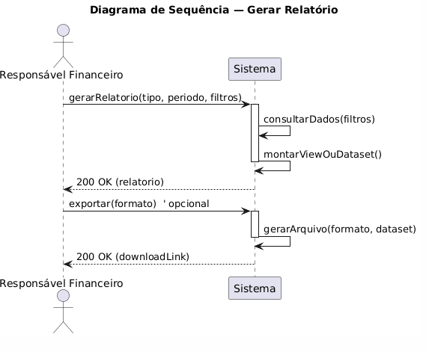

Figura 5 — Gerar Relatório.

Conforme será mostrado na Figura 6, o fluxo de recálculo de saldo consolida os débitos em aberto e os pagamentos efetivados de um cliente, podendo ser acionado manualmente pela interface do usuário ou automaticamente como processo interno subsequente à confirmação de pagamento; ao término da execução, o novo saldo é persistido no repositório de dados e retornado ao aplicativo, assegurando a consistência entre os lançamentos registrados e a visão financeira apresentada ao usuário.

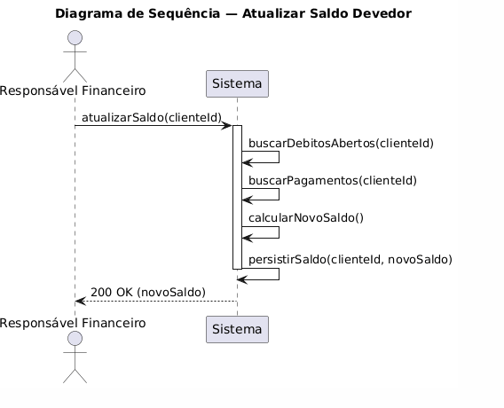
Figura 6 — Atualizar saldo devedor

Contrato | Atualizar Saldo Devedor
Operação | atualizarSaldoDevedor(clienteId)
Referências cruzadas | US2, atualizar saldo devedor.
Pré-condições | Usuário autenticado (na execução manual); clienteId válido.
Pós-condições | novoSaldo calculado e persistido; auditoria “saldo_recalculado”.

Modelos de Projeto
Esta seção apresenta os modelos de projeto do sistema proposto, organizados nas seguintes subseções: Visão Geral dos Modelos (Seção 3.1), Diagrama de Classes (Seção 3.2), Diagramas de Sequência (Seção 3.3), Diagrama de Comunicação (Seção 3.4), Arquitetura (Seção 3.5), Diagramas de Estados (Seção 3.6) e Diagramas de Componentes e Implantação (Seção 3.7). Em conjunto, esses artefatos oferecem uma visão integrada das estruturas, dos comportamentos e da distribuição do sistema.

Diagrama de Classes

A Figura 7 apresenta o diagrama de classes do núcleo de domínio do SGI — Sistema de Gerenciamento de Inadimplentes. O modelo contempla as principais entidades responsáveis pelo controle financeiro do escritório: Cliente, Inadimplência, Pagamento e Usuário.A classe Cliente representa as pessoas físicas ou jurídicas cadastradas no sistema, contendo informações como nome, CPF/CNPJ, e-mail, telefone, status e data de criação. Cada cliente pode possuir uma ou mais inadimplências associadas.A classe Inadimplência representa um débito registrado para determinado cliente, contendo informações como valor original, saldo devedor, data de vencimento, descrição e status. O status da inadimplência pode assumir valores como EM_ABERTO, PARCIAL, QUITADA ou VENCIDA, permitindo acompanhar o ciclo de vida financeiro do débito.
A classe Pagamento registra os valores pagos pelo cliente, contendo data de pagamento, valor, forma de pagamento e vínculo com a inadimplência correspondente. Uma inadimplência pode receber um ou mais pagamentos, permitindo quitações parciais ou totais.A classe Usuário representa os usuários internos do sistema, como o responsável financeiro e a proprietária do escritório, contendo dados de autenticação, perfil de acesso e status. Esse controle é necessário para garantir segurança no acesso às funcionalidades da aplicação..
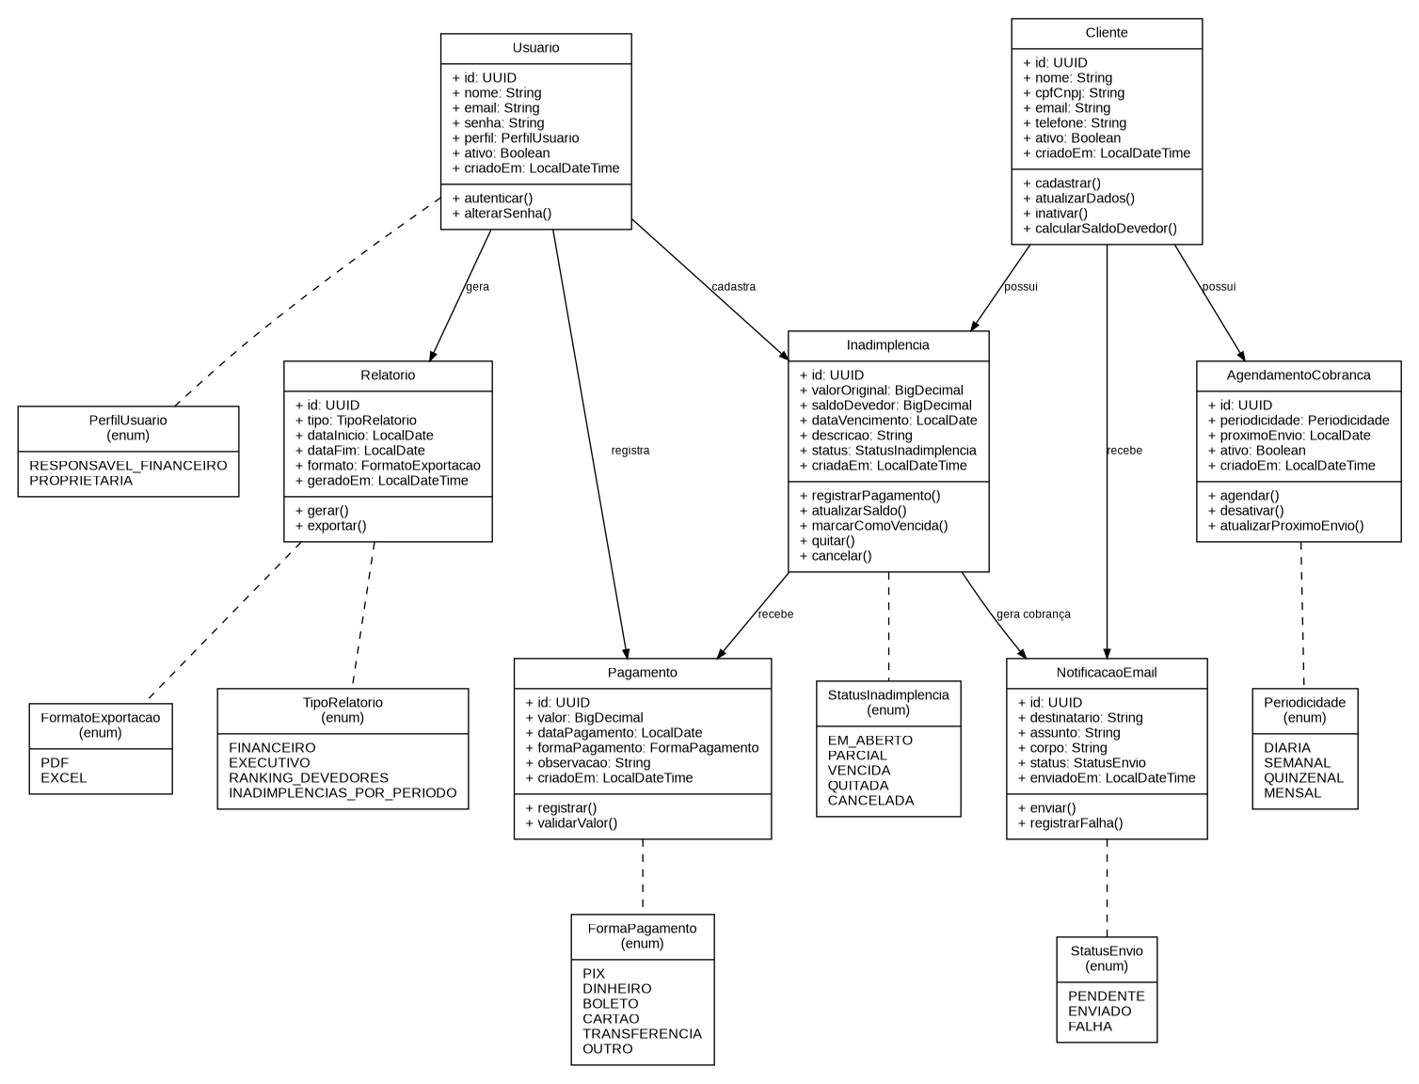

Figura 7 — Diagrama de Classes

Diagramas de Sequência
A Figura 8 apresenta o diagrama de sequência referente ao fluxo principal de registro de pagamento no sistema de gerenciamento de inadimplentes. Ele descreve a interação entre o Responsável Financeiro, a Aplicação Web, o Serviço de Cobrança e os repositórios de dados. O processo inicia com a solicitação de registro de pagamento, seguida da validação dos dados e da verificação do status da dívida. Caso os dados sejam inválidos ou a dívida esteja quitada, uma mensagem de erro é exibida ao usuário. Se estiver tudo correto, o sistema registra o pagamento, atualiza o saldo e o status da dívida, e ajusta o status do cliente conforme a situação financeira. Ao final, uma confirmação com o novo saldo é retornada ao responsável, garantindo consistência e rastreabilidade da operação.

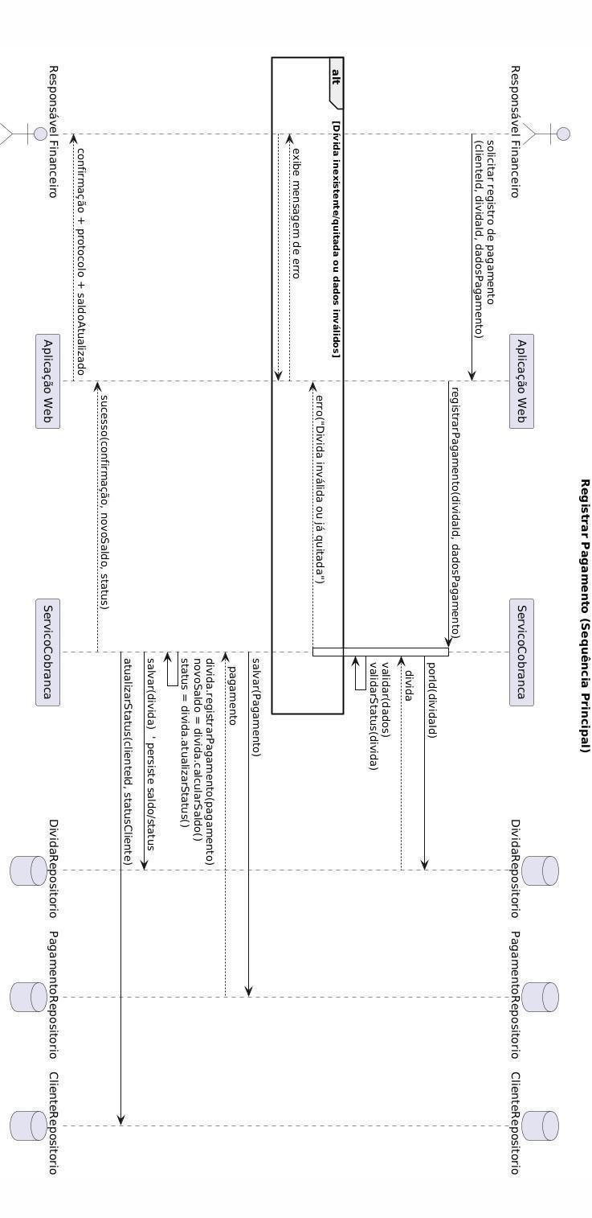
Figura 8— Diagrama de Sequência

A Figura 8 apresenta o diagrama de sequência do cadastro de dívidas no sistema de gerenciamento de inadimplentes. O processo inicia quando o Responsável Financeiro solicita o registro de uma nova dívida pela aplicação web. O sistema então valida o cliente e os dados informados. Caso haja inconsistências, é exibida uma mensagem de erro. Se estiver tudo correto, a dívida é persistida no repositório e uma confirmação de sucesso com o protocolo de registro é retornada, garantindo a integridade das informações financeiras.

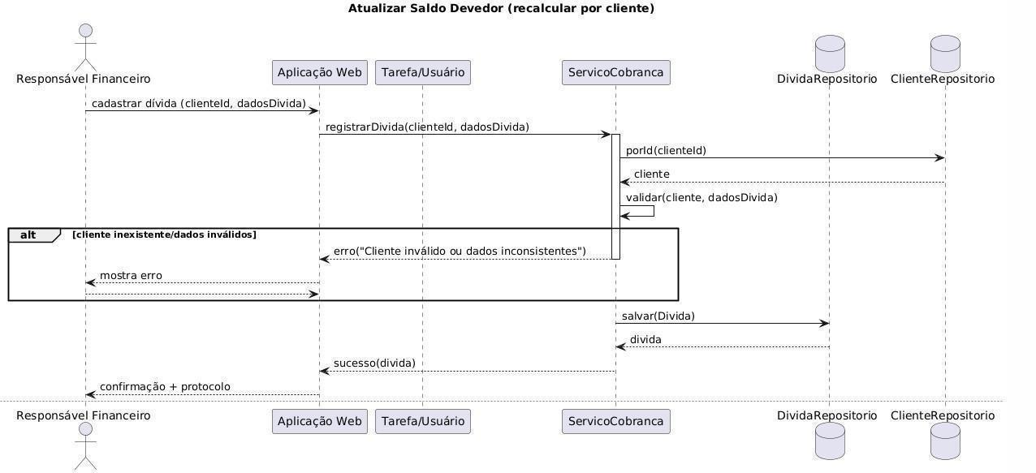
Figura 9 — Diagrama de Sequência

Diagramas de Comunicação
Nesta seção, são apresentados os diagramas de comunicação que modelam as trocas de mensagens entre atores, camadas e serviços do SGI – Sistema de Gerenciamento de Inadimplentes. O objetivo é documentar quem se comunica com quem e em que ordem, cobrindo os principais fluxos: autenticação, registro de pagamento com atualização de saldo, consulta de clientes/inadimplências e geração/expedição de relatórios. Esses diagramas complementam os diagramas de sequência e servem como referência dos contratos de mensagem da aplicação.

A Figura 10 apresenta as mensagens envolvidas no registro de pagamento de um cliente inadimplente. O Responsável Financeiro inicia o processo pela UI-Web, que valida a sessão no AuthService e encaminha a solicitação ao PagamentoService. Esse consulta o ClienteService para obter o cliente, persiste o pagamento no Repositório e, obrigatoriamente, dispara a atualização do saldo devedor (comportamento interno reutilizado). Ao final, o serviço retorna a confirmação e recibo à interface, que exibe o resultado ao usuário.

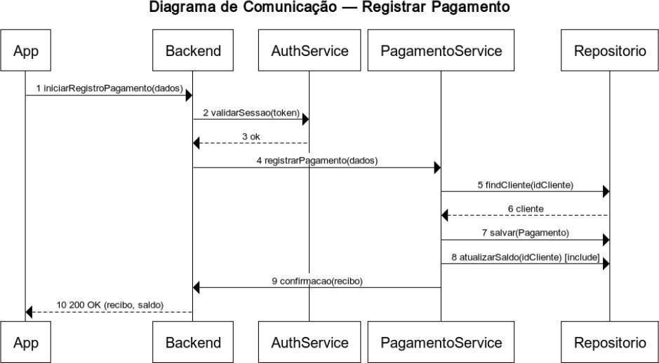

Figura 10 — Diagrama de Comunicação
Figura 11 – Diagrama de Comunicação: Gerar Relatórios (Financeiro) e Exportar (PDF/Excel)

A Figura 11 descreve o fluxo de geração de relatórios financeiros. O Responsável Financeiro solicita o relatório à UI-Web, que chama o RelatorioService. O serviço consulta dados no Repositório e devolve o conjunto resultante para exibição. Opcionalmente, quando o usuário seleciona Exportar, a interface aciona o ExportService para produzir o arquivo em PDF ou Excel, disponibilizando o download ao término.
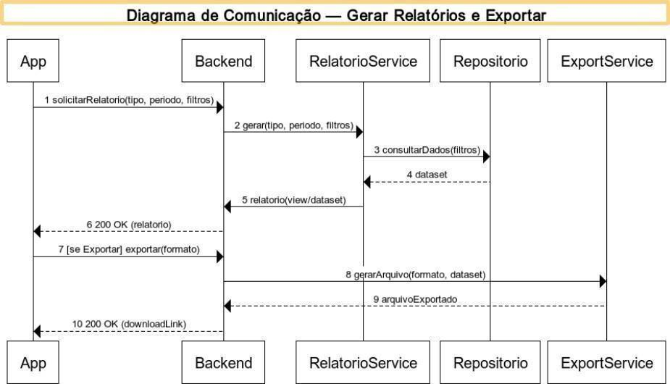

Figura 11 — Diagrama de Comunicação
Figura 12 – Diagrama de Comunicação: Consultar Cliente/Inadimplência (com cache e iteração)

A Figura 12 mostra as mensagens trocadas na consulta de clientes e suas inadimplências. O Responsável Financeiro solicita a busca à UI-Web, que encaminha ao ClienteService. Quando habilitado, o serviço consulta primeiro o Cache; em caso de cache miss, realiza query no Repositório. Em seguida, para cada cliente retornado, o serviço itera a obtenção dos detalhes de inadimplência, consolidando o resultado para exibição.

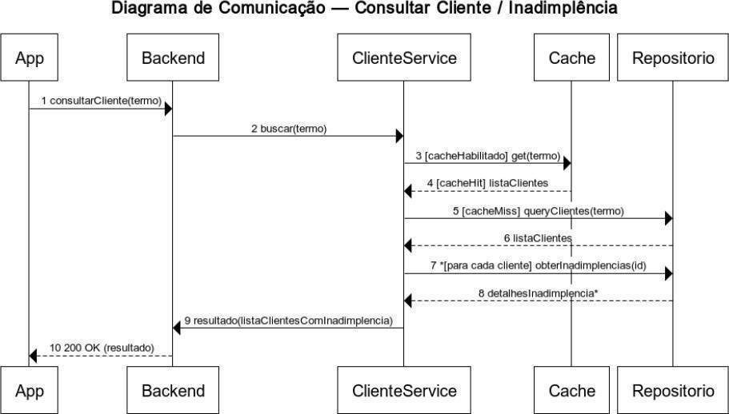

Figura 12 — Diagrama de Comunicação

Arquitetura

A arquitetura do sistema está organizada em três camadas principais — UI, API e Data — com separação explícita de responsabilidades. A solução será disponibilizada em ambiente web, não havendo necessidade de instalação local na máquina do cliente. Dessa forma, os usuários poderão acessar o sistema por meio de um navegador, utilizando uma URL pública da aplicação.
Na camada de UI, o sistema contempla um Frontend Web desenvolvido com React + Vite, hospedado na plataforma Vercel. Essa camada é responsável pela interação com os usuários, exibindo as telas do sistema e capturando ações como autenticação, cadastro de clientes, registro de inadimplências, registro de pagamentos, consultas, visualização de dashboards e geração de relatórios. A comunicação com a API ocorre por meio de requisições HTTP/HTTPS no formato JSON, seguindo o padrão REST.
A escolha do React + Vite para o frontend foi motivada pela produtividade no desenvolvimento de interfaces modernas, pela organização em componentes reutilizáveis e pela facilidade de integração com APIs REST. Já a hospedagem na Vercel foi escolhida por oferecer deploy simplificado para aplicações frontend, integração com repositórios Git, distribuição eficiente de arquivos estáticos e atualização rápida a cada nova versão da aplicação.
A camada de API é implementada em Spring Boot com Java 21 e será hospedada na plataforma Render. Essa camada concentra a orquestração das regras de negócio e a exposição dos endpoints REST utilizados pelo frontend. Optou-se pelo Spring Boot devido à sua robustez, maturidade e facilidade de integração com recursos como JPA/Hibernate, validação de dados, autenticação e documentação de endpoints. Nessa camada, os Controllers atuam como pontos de entrada da aplicação, recebendo as requisições do frontend, encaminhando-as para os Services e retornando respostas padronizadas.
Os Services centralizam as regras de negócio do sistema, como validação de pagamentos, atualização de saldo devedor, alteração do status da inadimplência e consolidação de dados para relatórios. O acesso aos dados é realizado por meio dos Repositories, utilizando Spring Data JPA, que abstrai consultas e operações de persistência. Essa organização favorece a coesão dos módulos, reduz o acoplamento entre as camadas e facilita a evolução do sistema.
Para o processo de implantação do backend, será utilizado Docker, permitindo empacotar a aplicação Spring Boot com suas dependências em um ambiente padronizado. O uso do Docker contribui para reduzir problemas de configuração entre ambientes de desenvolvimento e produção, além de facilitar o deploy no Render. Com isso, a API pode ser executada de forma mais previsível, independentemente das diferenças entre máquinas ou ambientes.
Na camada de Data, o sistema utiliza um banco de dados acessado pela API hospedada no Render. O banco será responsável por armazenar as informações de clientes, inadimplências, pagamentos, usuários e demais registros necessários ao funcionamento do SGI. Em ambiente de desenvolvimento, poderá ser utilizado SQLite pela sua simplicidade e facilidade de configuração. Para o ambiente hospedado, recomenda-se o uso de um banco persistente, como PostgreSQL, ou uma configuração com disco persistente no Render, garantindo que os dados não sejam perdidos em reinicializações do serviço.
Esse arranjo em UI → API → Data promove alta coesão dentro de cada módulo e baixo acoplamento entre as camadas. A separação entre frontend, backend e persistência melhora a testabilidade, a manutenibilidade e a escalabilidade do sistema. Além disso, a hospedagem em Vercel e Render facilita a publicação da aplicação, permitindo que o cliente acesse o sistema pela web sem necessidade de instalação local.
Assim, o SGI segue uma arquitetura web em camadas, composta por um frontend React hospedado na Vercel, uma API Spring Boot hospedada no Render com suporte a Docker e uma camada de dados persistente. Essa estrutura é adequada ao escopo do projeto, pois centraliza as informações, simplifica o acesso dos usuários e permite futuras evoluções, como integração com serviços externos, melhorias na autenticação e ampliação dos relatórios gerenciais.

.

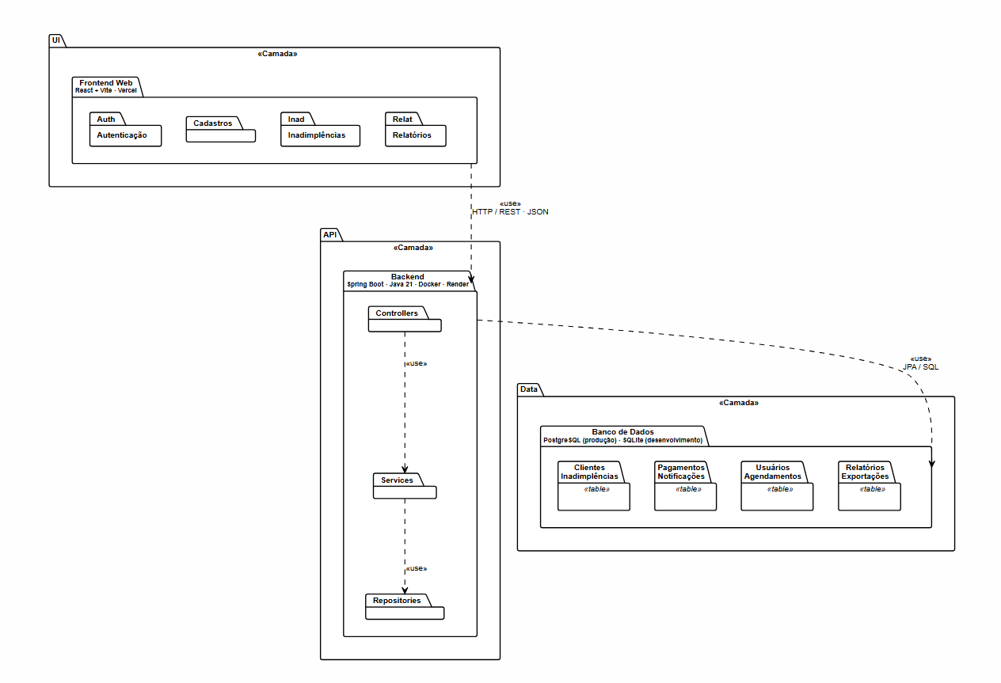

Figura 13 — Diagrama de pacote

Diagramas de Estados
O diagrama de estados modela o ciclo de vida do status de débito de um cliente no sistema, cujo escopo é apenas registrar e manter informações de inadimplência alem de realizar o envio de comunicações de cobrança por e-mail . O fluxo inicia em SemDébito, que representa o cliente cadastrado sem pendências financeiras. A partir da operação lançar_debito(), o estado transita para EmDébito, indicando a existência de saldo devedor. Dentro desse estado, o subestado Aberto captura a situação padrão do débito em acompanhamento, permitindo pagamento_parcial(valor) enquanto persistir saldo (saldo > 0) e evoluindo para Quitado quando ocorre pagamento_total() (ou quando saldo == 0 após ajustes). Em casos de correção operacional, estornar_debito() retorna o cliente a SemDébito. O ciclo pode ser encerrado a qualquer momento por encerrar_cliente(), levando ao estado Encerrado (inativação no sistema).
As transições foram definidas para refletir operações rotineiras e controladas: cadastrar_cliente() cria o registro inicial; lançar_debito() cria/atualiza lançamentos; pagamento_parcial() e pagamento_total() reduzem o saldo até a quitação; ajustar_lancamento() permite recalcular o saldo sem alterar o estado macro (EmDébito), preservando o histórico; estornar_debito() corrige lançamentos indevidos; encerrar_cliente() finaliza a relação ativa no sistema; e novo_debito() reabre o ciclo a partir de Quitado, retornando a SemDébito → EmDébito conforme necessário. Não há transições para eventos de protesto, negativação ou cobrança judicial, pois não fazem parte do escopo do Night Plants.
Esse modelo oferece clareza de regras, previsibilidade de transições e simplicidade de manutenção: cada estado representa uma situação operacional inequívoca (sem débito, em débito, quitado, encerrado), e cada evento corresponde a ações do usuário ou rotinas do sistema com efeitos bem definidos sobre o saldo. Além de facilitar testes e auditoria (por evidenciar quando e por que um status mudou), a máquina de estados serve como base para validações de negócio (por exemplo, impedir lançamentos em Encerrado) e para traçar métricas como tempo médio em EmDébito ou taxa de reversão por estorno, apoiando decisões de melhoria contínua.

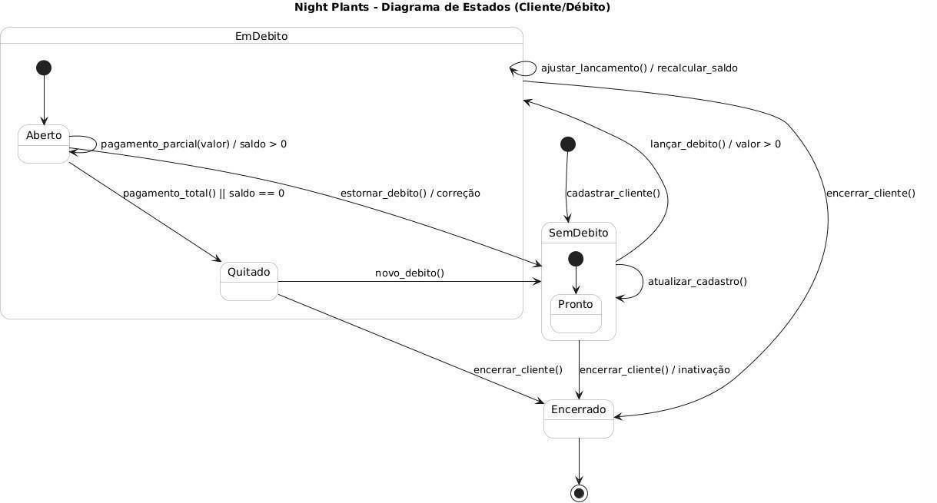

.
Figura 14 — Diagrama de Estado

Diagrama de Componentes e Implantação.
O diagrama de componentes apresenta a decomposição lógica do SGI — Sistema de Gerenciamento de Inadimplentes em elementos independentes e suas respectivas interfaces. A solução é organizada em três blocos principais: UI, API e Persistência, seguindo uma arquitetura web em camadas.
Na camada de UI, o sistema possui um Frontend Web desenvolvido com React + Vite, hospedado na plataforma Vercel. Essa camada é executada no navegador do usuário e é responsável pela apresentação das telas, captura das interações e comunicação com a API. Por meio da interface web, os usuários poderão realizar operações como autenticação, cadastro de clientes, registro de inadimplências, registro de pagamentos, consultas, visualização de dashboard e geração de relatórios.
A comunicação entre a camada de UI e a camada de API ocorre exclusivamente por meio de requisições HTTP/HTTPS, utilizando o padrão REST e dados no formato JSON. Dessa forma, o frontend permanece desacoplado do backend, consumindo apenas os endpoints disponibilizados pela API.
A camada de API é implementada com Spring Boot e Java 21, sendo hospedada na plataforma Render. Essa camada expõe os endpoints REST por meio de Controllers, como ClienteController, InadimplenciaController, PagamentoController e RelatorioController. Os Controllers recebem as requisições enviadas pelo frontend e delegam o processamento para os Services, responsáveis por centralizar as regras de negócio do sistema.

Os Services, como ClienteService, InadimplenciaService, PagamentoService e RelatorioService, executam validações e fluxos principais da aplicação, como cadastro de clientes, lançamento de inadimplências, registro de pagamentos, atualização de saldo devedor, alteração do status da inadimplência e consolidação de dados para relatórios. O acesso aos dados é encapsulado por Repositories, utilizando Spring Data JPA, enquanto as Entities/Models representam as entidades persistidas no banco de dados.
Além dos componentes principais, a API também possui componentes transversais de configuração, como políticas de CORS, validação de dados, autenticação/autorização e documentação dos endpoints por meio de ferramentas como OpenAPI/Swagger, quando aplicável. Também podem ser utilizados DTOs e Mappers para padronizar os dados de entrada e saída, evitando o acoplamento direto entre a interface externa da API e as entidades internas do domínio.
Para a implantação do backend, será utilizado Docker, permitindo empacotar a aplicação Spring Boot e suas dependências em um ambiente padronizado. O uso do Docker facilita o deploy no Render, reduz problemas relacionados à configuração de ambiente e contribui para maior previsibilidade entre os ambientes de desenvolvimento e produção.
Na camada de Persistência, o sistema utiliza um banco de dados acessado pela API hospedada no Render. Esse banco é responsável por armazenar informações como usuários, clientes, inadimplências, pagamentos, relatórios e demais registros necessários ao funcionamento do SGI. Em ambiente de desenvolvimento, pode ser utilizado SQLite pela sua simplicidade de configuração. Entretanto, para o ambiente hospedado, recomenda-se o uso de um banco persistente, como PostgreSQL, ou uma configuração com disco persistente no Render, garantindo maior segurança e disponibilidade dos dados.
No diagrama de implantação, o usuário acessa o sistema por meio de um navegador. O navegador carrega o frontend hospedado na Vercel. Quando o usuário executa uma ação, como registrar um pagamento ou consultar clientes inadimplentes, o frontend envia uma requisição para a API hospedada no Render. A API processa a regra de negócio correspondente, acessa a camada de persistência e retorna uma resposta ao frontend.
Essa organização favorece alta coesão e baixo acoplamento entre os componentes, uma vez que cada camada possui responsabilidades bem definidas. A separação entre frontend, backend e banco de dados simplifica a manutenção, facilita testes, melhora a escalabilidade e permite futuras evoluções do sistema sem comprometer a estrutura principal da aplicação.

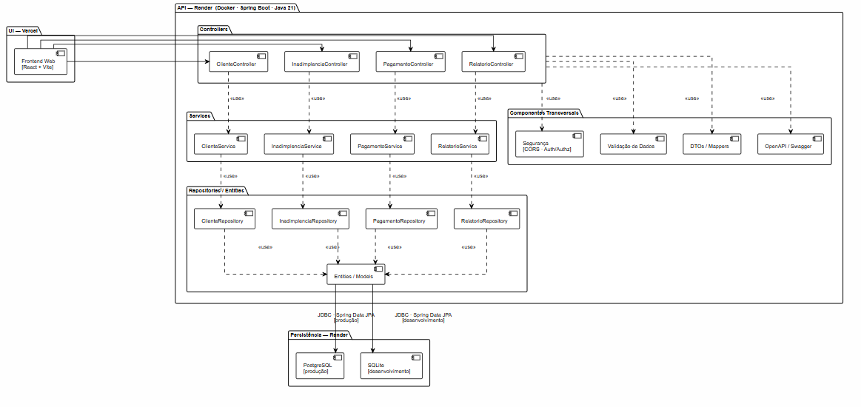

Figura 15 — Diagrama de Componentes

O diagrama de implantação descreve a distribuição física e virtual dos artefatos do SGI — Sistema de Gerenciamento de Inadimplentes. A solução será disponibilizada em ambiente web, dispensando instalação local na máquina do cliente.
O usuário acessa o sistema por meio de um navegador, que carrega o frontend desenvolvido em React + Vite e hospedado na Vercel. Essa camada é responsável pela interface do sistema e pela comunicação com o backend por meio de requisições HTTPS/JSON.
A API do SGI será implementada com Spring Boot e Java 21, hospedada no Render e empacotada com Docker. Essa API expõe os endpoints REST responsáveis por autenticação, cadastro de clientes, registro de inadimplências, registro de pagamentos, consultas, relatórios e atualização de saldo devedor.
A camada de persistência será composta por um banco de dados acessado pela API no ambiente hospedado. Para produção, recomenda-se o uso de um banco persistente, como PostgreSQL, garantindo maior segurança e preservação dos dados.
Assim, a implantação do sistema é composta por três elementos principais: navegador do usuário, frontend na Vercel e backend no Render com banco de dados persistente. Essa organização centraliza os dados, facilita a manutenção e permite que o sistema seja acessado pela web sem instalação local.

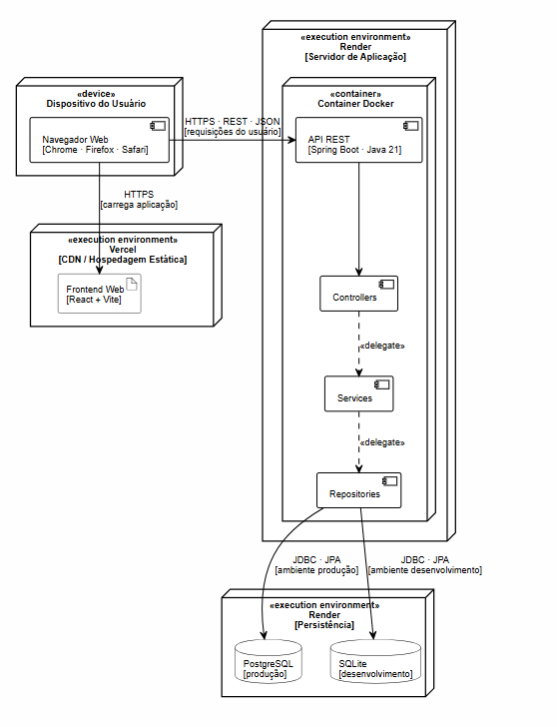

Figura 16 — Diagrama de Implantação

Projeto de Interface com Usuário

Esta seção tem como objetivo mostrar e descrever as interfaces de interação com o usuário das quais a aplicação é composta. Para isso foi realizado um mockup de baixa fidelidade usando a ferramenta paint.

Esboço das Interfaces Comuns a Todos os Atores
A tela Dashboard apresenta um resumo geral do sistema, exibindo informações como o total de clientes cadastrados, o número de inadimplentes e o valor total em aberto. Além disso, disponibiliza atalhos para o Cadastro de Cliente e para a área de Relatórios. Tanto a Cláudia quanto o José Carlos terão acesso a esta interface, permitindo que acompanhem rapidamente a situação da inadimplência e naveguem para as demais funcionalidades do sistema.

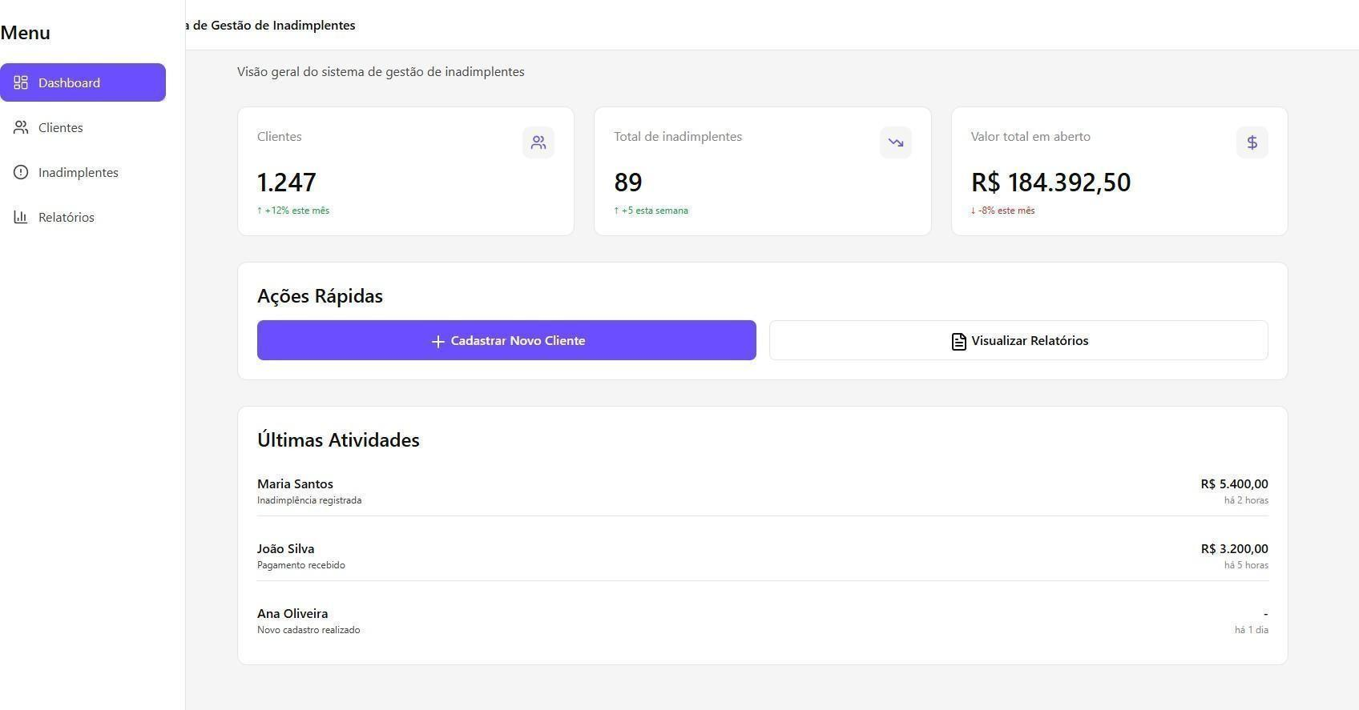

Figura 17. Tela de Dashboard

Esboço das Interfaces Usada por Ambos
A tela Cadastro de Cliente permite o registro de novos clientes no sistema, contendo campos para inserir informações essenciais como nome, CPF/CNPJ, endereço, telefone e e-mail. Após o preenchimento, é possível salvar os dados ou cancelar a operação. Tanto a Cláudia quanto o José Carlos terão acesso a esta interface, garantindo que novos clientes sejam adicionados de forma organizada e padronizada.
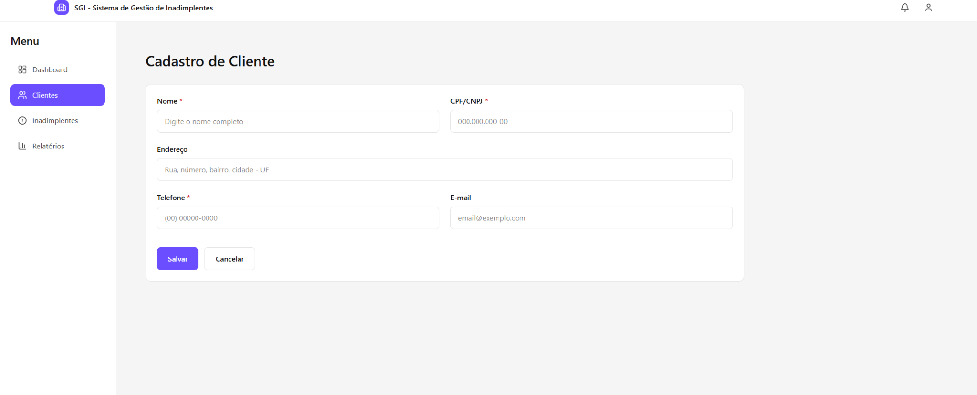

Figura 18. Tela de Cadastro de Cliente

Esboço das Interfaces Usadas por ambos
A tela Listagem de Clientes apresenta uma visão organizada de todos os clientes cadastrados no sistema, exibindo informações como nome, CPF/CNPJ e situação (adimplente ou inadimplente), e o telefone pra contato.
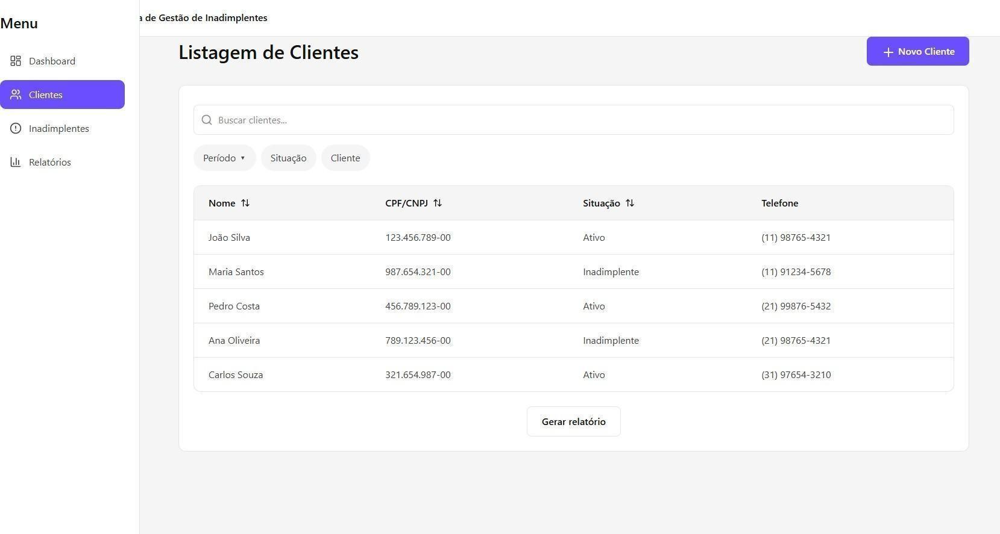

Figura 19. Tela de Listagem de Clientes

Esboço das Interfaces Usadas por ambos
A tela Lista de Inadimplentes exibe os clientes que possuem pendências financeiras no sistema. São apresentadas informações como o nome do cliente, o valor da dívida e a data de vencimento, permitindo o acompanhamento da situação de cada inadimplência. Tanto a Cláudia quanto o José Carlos terão acesso a esta interface, de forma a facilitar o controle e a tomada de medidas para regularização dos débitos.

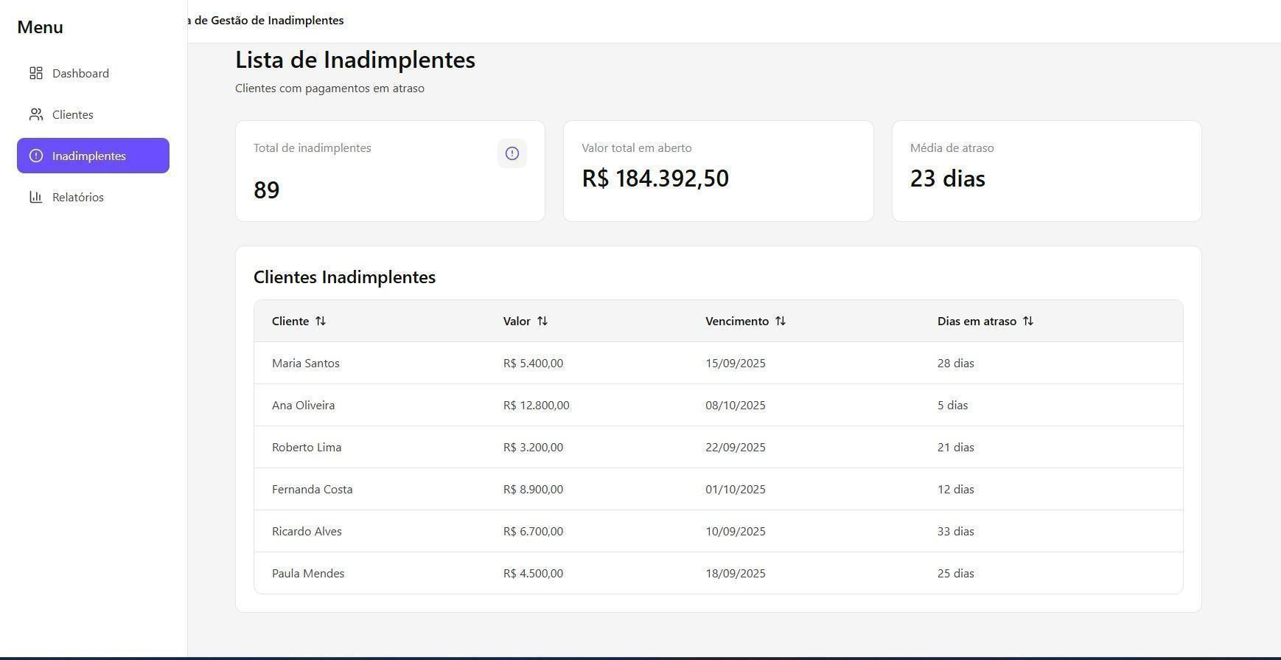

Figura 20. Tela de Lista de Inadimplentes

Esboço das Interfaces Usadas por ambos
A tela Relatórios possibilita a geração de relatórios personalizados a partir de filtros como período, cliente e status das dívidas. Além da listagem, a interface apresenta informações em formato gráfico, facilitando a análise visual dos dados. Tanto a Cláudia quanto o José Carlos terão acesso a essa funcionalidade, permitindo uma visão estratégica sobre a inadimplência e apoiando o processo de tomada de decisão.
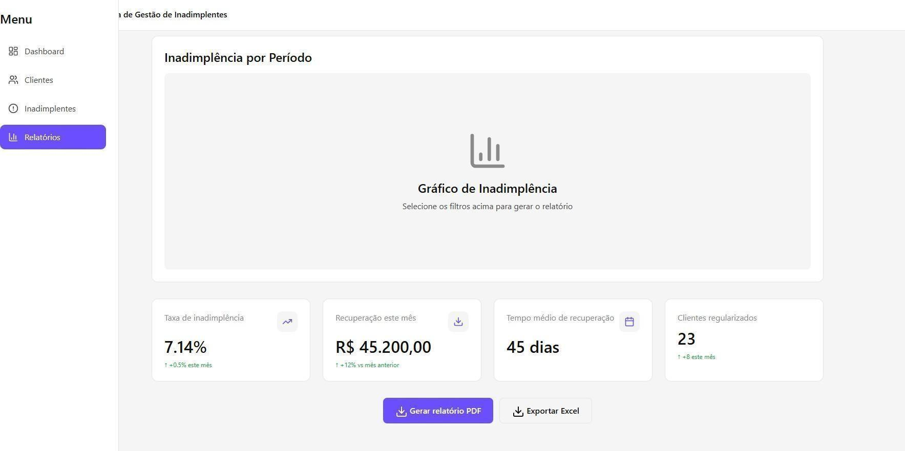

Figura 20 Tela de Relatórios

Esboço das Interfaces Usadas por ambos
A tela Registro de Inadimplência permite associar um cliente a uma dívida específica, registrando informações como o valor devido, a data de vencimento e a descrição da pendência. Essa funcionalidade garante que os débitos sejam controlados de forma detalhada e organizada. Tanto a Cláudia quanto o José Carlos terão acesso a esta interface, assegurando o correto acompanhamento das inadimplências no sistema.
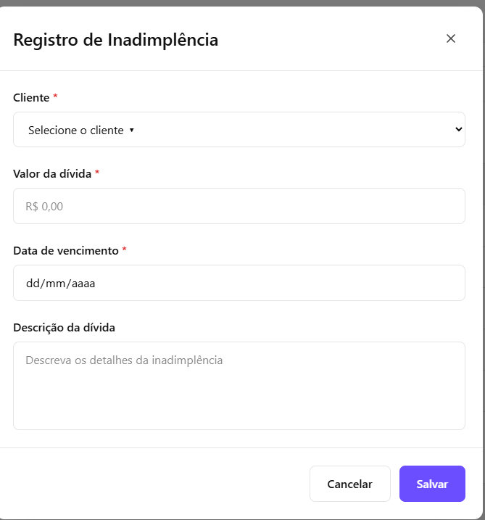

Figura 21. Tela de Registro de Inadimplentes..

Glossário e Modelos de Dados
Esta seção descreve o glossário do sistema e o modelo de dados do SGI – Sistema de Gerenciamento de Inadimplentes. Primeiro, apresentam-se tabelas com os atributos de entrada e saída usados nas telas e relatórios, padronizando nome, formato e significado. Em seguida, apresenta-se o modelo relacional (DER e DDL essencial) e as estratégias de mapeamento entre objetos da aplicação (camada de domínio) e tabelas do banco de dados.

ACESSO

Atributo | Formato | Descriçao
Login | String | Telefone usado no login.
senha | String | Hash/salt da senha (se aplicável).
perfil | enum | Perfil de acesso
tokenacesso | String | Token
statusUsuario | Enum | Situaçao
Tabela 1 acesso.

A Tabela 1 apresenta o dicionário de dados relacionado à autenticação e sessão do sistema, descrevendo os principais campos utilizados para o login e controle de permissões. Ela padroniza o formato dos dados (ex.: String e Enum) e explicita o significado de cada atributo, incluindo credenciais, perfil do usuário, token de acesso e status, garantindo consistência entre UI, API e banco de dados.

TABELA CLIENTE

Atributo | Formato | Descriçao
clienteId | UUID | Identificador Cliente
nome | String | Nome completo.
cpfcnpj | String | Documento do cliente
email | String | email
telefone | String | Telefone para contato
endereço | String | Endereço completo
statuscliente | Enum {Ativo, Inativo} | Situação do cadastro
saldo | INTEGER | Saldo
atualizadoem | Timestamp | Ultima atualizaçao
Tabela 2 Tabela Cliente..

A Tabela 2 (Cliente) documenta os atributos do cadastro de clientes e os campos que sustentam as funcionalidades de consulta, listagem e atualização no SGI. Além dos dados de identificação e contato, a tabela define campos de controle (status do cliente) e dados financeiros (saldo e data de última atualização), servindo como referência para validações, persistência e geração de relatórios

TABELA RELATÓRIO E INDICADORES

Atributo | Formato | Descriçao

rankingMaioresDevedores | Lista {clienteId, nome, saldoCentavos} | Ranking ordenado por saldo.
resumoPeriodo | {ini,fim, totalPago, totalAberto} | Indicadores por intervalo.
exportArquivo | PDF/Excel | Resultado exportado sob demanda.

Tabela 3 relatório e indicadores.

A Tabela 3 descreve os dados de saída usados nas telas de relatórios e dashboards, incluindo estruturas agregadas (ex.: rankings) e resumos por período. Ela deixa claro quais campos compõem cada visão gerencial e quais formatos são suportados para exportação (PDF/Excel), garantindo rastreabilidade entre requisitos (US4–US6) e os resultados apresentados ao usuário.

TABELA PAGAMENTO

Atributo | Formato | Descriçao
pagamentoId | UUID/API • INTEGER/BD | Identificador do pagamento.
clienteId | FK → Cliente | Cliente vinculado.
valorPago | INTEGER | Valor pago
dataPagamento | Date | Data do pagamento.
comprovante | Blob/URL | Comprovante (opcional).
criadoEm | Timestamp | Registro do lançamento.
Tabela 4 Pagamentos

A Tabela 4 (Pagamento) define o conjunto de informações necessárias para registrar um pagamento no sistema, incluindo identificadores, vínculo com o cliente, valor, data e comprovante (quando existir). Essa tabela também padroniza os campos de auditoria/controle (criadoEm), ajudando a manter histórico e consistência operacional nos fluxos de quitação parcial ou total.

TABELA INADIMPLÊNCIA

Atributo | Formato | Descriçao
inadimplenciaId | UUID/API • INTEGER/BD | Identificador da dívida.
clienteId | FK → Cliente | Cliente associado.
valorDevidoCentavos | INTEGER | Valor da dívida (centavos).
vencimento | Date | Data de vencimento.
descricao | String | Observações (opcional).
statusInadimplencia | Enum | Estado da dívida.
criadoEm | Timestamp | Momento do registro.
Tabela 5 Tabela Inadimplência

A Tabela 5 (Inadimplência) apresenta os atributos que representam uma pendência financeira (dívida) associada a um cliente, registrando valor, vencimento, descrição e o status da inadimplência. Ela é a base do acompanhamento de débitos no SGI e sustenta regras de negócio como validação de vencimento, transições de status e cálculo/atualização do saldo apresentado nas telas do sistema.

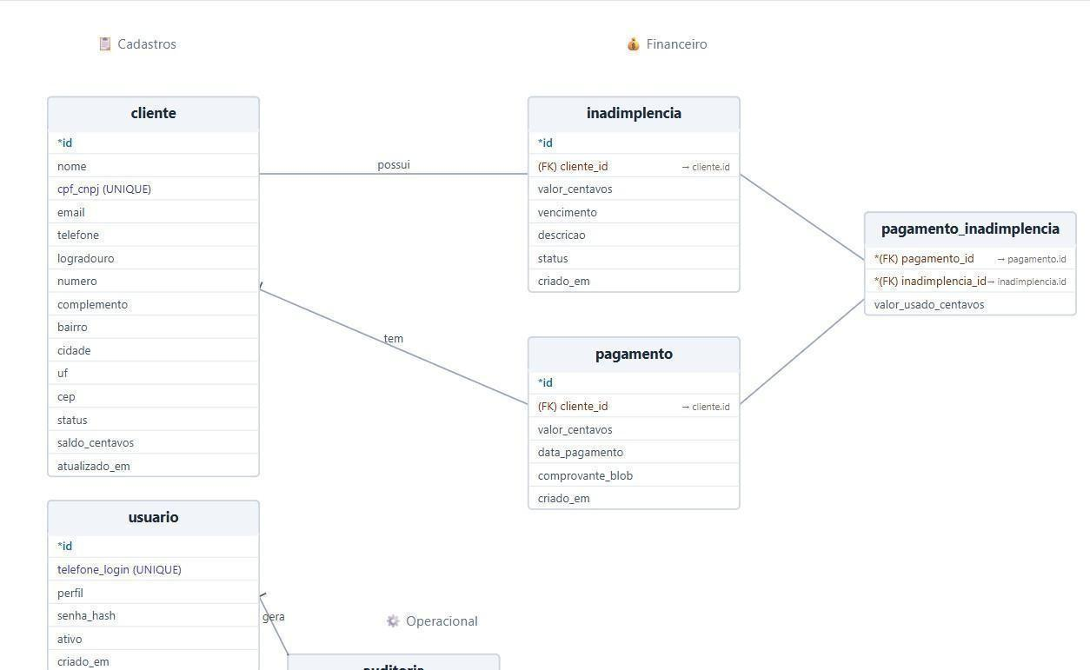
A Figura 21 abaixo apresenta a modelagem relacional do SGI, evidenciando as entidades persistidas (tabelas) e seus relacionamentos por chaves primárias e estrangeiras. O diagrama consolida a estrutura do banco que suporta o cadastro de clientes, o registro de inadimplências e pagamentos e a geração de visões para relatórios, servindo como referência para implementação do DDL, integridade referencial e mapeamento ORM (JPA/Hibernate)

Figura 21. Diagrama de entidade e relacionamento

Casos de Teste
O Sistema de Gerenciamento de Inadimplentes (SGI) será validado principalmente por meio de testes funcionais de caixa-preta, executados manualmente em ambiente de homologação com a mesma configuração prevista para produção. Os testes foram derivados dos casos de uso, das histórias de usuário (US1 a US10) e dos contratos de operação, contemplando autenticação, cadastro de clientes, registro de inadimplências, registro de pagamentos, atualização de saldo e geração de relatórios.Além dos testes funcionais, serão observados requisitos não funcionais básicos, como usabilidade (telas claras e coerentes com o trabalho diário do escritório), desempenho adequado nas operações mais comuns e segurança de acesso às informações.O sistema será considerado aceito quando os casos de teste críticos (login, cadastro de cliente, registro de inadimplência, pagamento, recálculo de saldo e relatórios principais) estiverem aprovados e não houver defeitos bloqueadores nas principais funcionalidades.

  - Plano de Teste de Aceitação
Os testes de aceitação têm como objetivo verificar se o SGI atende às principais necessidades do escritório de contabilidade, alinhadas ao Documento de Visão e às histórias de usuário. Para fins de organização, foram definidas cinco necessidades principais, e para cada uma delas são apresentados três casos de teste de aceitação.
- Necessidade 1 – Garantir acesso seguro ao sistema (autenticação e perfis).
- Necessidade 2 – Manter o cadastro de clientes atualizado e consistente.

- Necessidade 3 – Registrar inadimplências dos clientes.

- Necessidade 4 – Registrar pagamentos e atualizar automaticamente o saldo devedor.

- Necessidade 5 – Disponibilizar relatórios e indicadores para apoio à gestão.

O identificador dos casos de teste segue o padrão T<número do teste>A<número da necessidade>. Exemplo: T1A1 corresponde ao primeiro teste da necessidade 1.

Necessidade 1 – Acesso seguro ao sistema
Caso de Teste T1A1 – Login com credenciais válidas

Campo | Descrição
Identificador | T1A1
Caso de teste | Realizar login com credenciais válidas e acessar o sistema conforme o perfil.
Pré-condições | Usuário cadastrado, ativo no sistema; telefone/senha corretos; aplicação Web ou Desktop em execução.
Ações | (1) Abrir a tela de login. (2) Informar telefone e senha válidos. (3) Acionar o botão "Entrar".
Resultados esperados | A autenticação é realizada com sucesso; o sistema gera um token de sessão; o usuário é redirecionado para o dashboard inicial de acordo com seu perfil.
Tabela 6 Tabela Caso de Teste T1A1.

.

Caso de Teste T1A1 (Login com credenciais válidas): Esta tabela valida o acesso ao sistema quando o usuário informa credenciais corretas, garantindo autenticação bem-sucedida e redirecionamento conforme o perfil. O aceite ocorre quando o sistema cria a sessão/token e libera o acesso ao dashboard .

Caso de Teste T2A1 – Login com senha inválida

Campo | Descrição
Identificador | T2A1
Caso de teste | Tentar realizar login com senha inválida.
Pré-condições | Usuário cadastrado e ativo; telefone correto; senha incorreta.
Ações | (1) Abrir a tela de login. (2) Informar telefone válido e senha incorreta. (3) Acionar o botão "Entrar".
Resultados esperados | O sistema recusa o acesso, não gera token de sessão e exibe mensagem de erro informando credenciais inválidas, mantendo o usuário na tela de login.
Tabela 7 Tabela Caso de Teste T2A1.

Caso de Teste T2A1 (Login com senha inválida): Esta tabela verifica se o sistema bloqueia corretamente tentativas de login com senha incorreta, sem criar sessão. O aceite ocorre quando o erro é exibido e o usuário permanece na tela de login.

Caso de Teste T3A1 – Acesso sem autenticação a área restrita

Campo | Descrição
Identificador | T3A1
Caso de teste | Tentar acessar diretamente uma tela restrita sem estar autenticado.
Pré-condições | Nenhuma sessão autenticada ativa; URL de tela restrita conhecida (por exemplo, lista de inadimplentes).
Ações | (1) Tentar acessar a URL de uma tela restrita digitando o endereço direto no navegador ou abrindo o app sem login.
Resultados esperados | O sistema impede o acesso e redireciona o usuário para a tela de login, exibindo mensagem informando a necessidade de autenticação.
Tabela 8 Tabela Caso de Teste T3A1.
Caso de Teste T3A1 (Acesso sem autenticação): Esta tabela comprova que áreas restritas não podem ser acessadas sem login, reforçando a segurança do SGI. O aceite ocorre quando o sistema redireciona para o login e informa a necessidade de autenticação.

Necessidade 2 – Cadastro e manutenção de clientes
Caso de Teste T1A2 – Cadastrar novo cliente com dados válidos

Campo | Descrição
Identificador | T1A2
Caso de teste | Cadastrar um novo cliente com todas as informações obrigatórias preenchidas corretamente.
Pré-condições | Usuário autenticado com permissão de cadastro; conexão com o banco de dados ativa.
Ações | (1) Acessar a tela "Cadastro de Cliente". (2) Preencher nome, CPF/CNPJ, endereço, telefone e e-mail válidos. (3) Acionar o botão "Salvar".
Resultados esperados | O sistema valida os dados, salva o novo cliente na base, exibe mensagem de sucesso e o cliente passa a aparecer na lista de clientes cadastrados
Tabela 9 Tabela Caso de Teste T1A2

Esta tabela valida o cadastro completo de um cliente com dados obrigatórios corretos, garantindo persistência e retorno de sucesso. O aceite ocorre quando o cliente passa a aparecer na listagem após o salvamento.

Caso de Teste T2A2 – Impedir cadastro com CPF/CNPJ duplicado

Campo | Descrição
Identificador | T2A2
Caso de teste | Impedir o cadastro de um cliente com CPF/CNPJ já existente.
Pré-condições | Cliente já cadastrado com determinado CPF/CNPJ; usuário autenticado com permissão de cadastro.
Ações | (1) Acessar a tela "Cadastro de Cliente". (2) Informar um CPF/CNPJ já existente. (3) Preencher demais campos e acionar "Salvar".
Resultados esperados | O sistema identifica o CPF/CNPJ duplicado, não grava o cadastro e exibe mensagem de erro informando que já existe cliente com esse documento.
Tabela 10 Tabela Caso de Teste T2A2

Esta tabela verifica a regra de unicidade de documento, impedindo o cadastro de clientes duplicados. O aceite ocorre quando o sistema bloqueia o salvamento e exibe a mensagem de erro adequada.

Caso de Teste T3A2 – Atualizar dados de cliente existente

Campo | Descrição
Identificador | T3A2
Caso de teste | Editar os dados de um cliente já cadastrado.
Pré-condições | Cliente existente na base; usuário autenticado.
Ações | (1) Acessar a tela "Listagem de Clientes". (2) Selecionar um cliente. (3) Acionar a opção "Editar". (4) Alterar endereço/telefone. (5) Salvar alterações.
Resultados esperados | As alterações são validadas e salvas; o sistema exibe mensagem de sucesso; a lista de clientes e os detalhes do cliente são atualizados com os novos dados.

Tabela 11 Tabela Caso de Teste T3A2.

Esta tabela valida a edição de dados de um cliente existente, garantindo que alterações sejam persistidas e refletidas na interface. O aceite ocorre quando o sistema confirma sucesso e atualiza os dados exibidos.

Necessidade 3 – Registro de inadimplências Caso de Teste T1A3 – Registrar nova inadimplência

Campo | Descrição
Identificador | T1A3
Caso de teste | Registrar uma nova inadimplência para um cliente ativo.
Pré-condições | Cliente cadastrado e ativo; usuário autenticado; tela de registro de inadimplência acessível.
Ações | (1) Acessar a tela "Registro de Inadimplência". (2) Selecionar o cliente. (3) Informar valor devido, data de vencimento e descrição. (4) Acionar "Salvar".
Resultados esperados | A inadimplência é validada e registrada com status inicial "Em Aberto"; o sistema gera um identificador/protocolo e exibe mensagem de sucesso.
Tabela 12 Tabela Caso de Teste T1A3.

Esta tabela valida o registro de uma dívida para um cliente ativo, garantindo validação, criação do lançamento e status inicial apropriado. O aceite ocorre quando o sistema confirma o registro e gera um identificador/protocolo.

Caso de Teste T2A3 – Impedir registro com dados inválidos

Campo | Descrição
Identificador | T2A3
Caso de teste | Impedir o registro de inadimplência com valor inválido ou cliente inexistente.
Pré-condições | Usuário autenticado.
Ações | (1) Acessar "Registro de Inadimplência". (2) Informar valor ≤ 0 ou selecionar um cliente inexistente (ou removido). (3) Acionar "Salvar".
Resultados esperados | O sistema valida os campos, não grava a inadimplência e exibe mensagens de erro indicando o problema (valor inválido ou cliente não encontrado).
Tabela 13 Tabela Caso de Teste T2A3

Esta tabela verifica as validações do registro de inadimplência (ex.: valor inválido ou cliente inexistente), evitando dados inconsistentes. O aceite ocorre quando o sistema não grava a informação e apresenta mensagens claras de erro.

Caso de Teste T3A3 – Listar inadimplências por cliente

Campo | Descrição
Identificador | T3A3
Caso de teste | Exibir a lista de inadimplências filtrada por cliente.
Pré-condições | Cliente com uma ou mais inadimplências registradas; usuário autenticado.
Ações | (1) Acessar a tela "Lista de Inadimplentes". (2) Aplicar filtro pelo cliente selecionado.
Resultados esperados | O sistema apresenta apenas as inadimplências vinculadas ao cliente filtrado, exibindo valor, vencimento e status de cada registro.
Tabela 14 Tabela Caso de Teste T3A3.

Esta tabela valida a consulta filtrada das inadimplências de um cliente, garantindo que apenas registros vinculados sejam exibidos. O aceite ocorre quando a lista retorna com valor, vencimento e status corretamente associados ao cliente.

Necessidade 4 – Registro de pagamentos e atualização de saldo Caso de Teste T1A4 – Registrar pagamento parcial e recalcular
Esta tabela valida o registro de pagamento parcial e o recálculo do saldo, garantindo atualização do status da dívida (ex.: “Parcial”) e exibição do novo saldo. O aceite ocorre quando o pagamento é persistido e o saldo permanece em aberto corretamente.

Campo | Descrição
Identificador | T1A4
Caso de teste | Registrar um pagamento parcial para uma dívida em aberto, recalculando o saldo devedor.
Pré-condições | Cliente com inadimplência em status "Em Aberto"; usuário autenticado; valor devido maior que o valor a pagar.
Ações | (1) Acessar tela de "Registro de Pagamento". (2) Selecionar o cliente e a dívida. (3) Informar valor de pagamento menor que o saldo total. (4) Confirmar operação.
Resultados esperados | O pagamento é registrado; o saldo da dívida é recalculado e permanece em aberto; o status da dívida é atualizado (por exemplo, "Parcial"); o novo saldo é exibido ao usuário.
Tabela 15 Tabela Caso de Teste T1A4.

Caso de Teste T2A4 – Quitar dívida e atualizar status do cliente

Campo | Descrição
Identificador | T2A4
Caso de teste | Registrar pagamento que quita a dívida e atualizar o status do cliente.
Pré-condições | Cliente com uma única dívida em aberto; usuário autenticado; valor de pagamento igual ao saldo devedor.
Ações | (1) Acessar "Registro de Pagamento". (2) Selecionar o cliente e a dívida. (3) Informar valor igual ao saldo devedor. (4) Confirmar pagamento.
Resultados esperados | A dívida é marcada como quitada; o saldo é recalculado para zero; o status do cliente é atualizado para "Sem Débito/Adimplente"; recibo/registro é exibido.
Tabela 16 Tabela Caso de Teste T2A4.

Esta tabela verifica o fluxo de quitação total, garantindo saldo zerado, marcação de dívida como quitada e atualização do status do cliente. O aceite ocorre quando o sistema registra o pagamento e apresenta a confirmação/recibo com o novo estado.

Caso de Teste T3A4 – Impedir pagamento inválido

Esta tabela abaixo valida as regras de bloqueio para pagamentos inconsistentes (ex.: valor maior que saldo ou cliente/dívida inexistentes). O aceite ocorre quando o sistema não registra o pagamento e retorna mensagens de erro específicas.

Campo | Descrição
Identificador | T3A4
Caso de teste | Impedir o registro de pagamento com valor maior que o saldo ou para cliente inexistente.
Pré-condições | Usuário autenticado.
Ações | (1) Acessar "Registro de Pagamento". (2) Selecionar cliente/dívida ou informar dados incorretos. (3) Informar valor maior que o saldo ou apontar cliente inexistente.
Resultados esperados | O sistema valida os dados, não registra o pagamento e apresenta mensagens de erro adequadas (valor maior que o saldo, cliente/dívida não encontrados).
Tabela 17 Tabela Caso de Teste T3A4.

Necessidade 5 – Relatórios e indicadores
Caso de Teste T1A5 – Gerar relatório de inadimplentes por período

Esta tabela valida a geração de relatório de inadimplentes com filtro de período, garantindo consistência dos dados exibidos (valores, vencimentos e total em aberto). O aceite ocorre quando o sistema retorna o relatório apenas com registros dentro do intervalo informado.
Campo | Descrição
Identificador | T1A5
Caso de teste | Gerar relatório de inadimplentes filtrado por período de vencimento.
Pré-condições | Usuário autenticado; existência de inadimplências registradas em diferentes períodos
Ações | (1) Acessar a tela "Relatórios". (2) Informar período inicial e final. (3) Acionar a geração do relatório.
Resultados esperados | O sistema consulta os dados e exibe relatório com clientes inadimplentes dentro do período, com informações de valor, vencimento e total em aberto.
Tabela 17 Tabela Caso de Teste T1A5.

Caso de Teste T2A5 – Exportar relatório em PDF/Excel

Esta tabela verifica a exportação do relatório gerado, garantindo que o arquivo final mantenha os mesmos dados apresentados na tela. O aceite ocorre quando o sistema disponibiliza o download no formato escolhido (PDF ou Excel).
Campo | Descrição
Identificador | T2A5
Caso de teste | Exportar um relatório gerado para PDF ou Excel.
Pré-condições | Relatório já gerado na tela; usuário autenticado.
Ações | (1) Na tela de relatórios, após gerar o relatório, acionar a opção "Exportar". (2) Selecionar o formato (PDF ou Excel).
Resultados esperados | O sistema gera o arquivo no formato escolhido e disponibiliza para download; o arquivo contém os mesmos dados apresentados na tela.
Tabela 18 Tabela Caso de Teste T2A5.

Caso de Teste T3A5 – Visualizar dashboard com indicadores

Campo | Descrição
Identificador | T3A5
Caso de teste | Visualizar dashboard com indicadores de inadimplência (total em aberto, número de inadimplentes, ranking de maiores devedores).
Pré-condições | Usuário autenticado; existência de clientes e inadimplências no sistema.
Ações | (1) Acessar a tela "Dashboard".
Resultados esperados | O sistema apresenta os indicadores consolidados (totais, gráficos, ranking), atualizados a partir dos dados do banco, permitindo visão rápida da situação financeira.
Tabela 20 Tabela Caso de Teste T3A5.
Esta tabela valida a visualização de indicadores consolidados (totais, gráficos e ranking), garantindo atualização a partir do banco e leitura rápida do cenário financeiro. O aceite ocorre quando os números exibidos refletem corretamente os dados cadastrados no sistema

6.2 Plano de Teste de Integração

Os testes de integração têm como objetivo verificar se os componentes do SGI interagem corretamente entre si e com recursos externos, como a API, a camada de persistência (SQLite) e as diferentes interfaces cliente (Frontend Web e Aplicativo Desktop).
A seguir são apresentados casos de teste de integração que cobrem os fluxos principais: autenticação, cadastro de clientes, registro de inadimplência, registros de pagamentos com recálculo de saldo e geração/exportação de relatórios.
Caso de Teste TI1 – Integração UI ↔ API ↔ Banco de Dados na autenticação

Campo | Descrição
Identificador | TI1
Caso de teste | Verificar integração entre interface (Web/Desktop), API de autenticação e banco de dados ao realizar login.
Pré-condições | Usuário cadastrado e ativo na base (tabela de acesso); API em execução; banco de dados SQLite acessível; frontend configurado apontando para a URL da API.
Ações | (1) No frontend, informar telefone e senha válidos.  (2) Enviar requisição de login para a API. (3) API consultar repositório de usuários no banco.
Resultados esperados | A API valida as credenciais contra o banco e retorna resposta HTTP 200 com token e perfil; o frontend armazena o token (sessão) e redireciona para o dashboard.
Tabela 21 Tabela Caso de Teste TI1

Caso de Teste TI2 – Integração no cadastro de clientes

Campo | Descrição
Identificador | TI2
Caso de teste | Verificar o fluxo integrado de cadastro de cliente, do frontend até a persistência em banco.
Pré-condições | Usuário autenticado; API em execução; tabela de clientes criada; conexão com o banco de dados funcionando.
Ações | (1) No frontend, abrir a tela "Cadastro de Cliente".  (2) Preencher dados válidos. (3) Enviar requisição de cadastro para a API. (4) API chamar o Service/Repository.
Resultados esperados | A API valida os dados e persiste o cliente via Repository; o banco grava o registro; a resposta HTTP de sucesso é enviada ao frontend, que exibe mensagem e atualiza a listagem.
Tabela 22 Tabela Caso de Teste TI2.

Caso de Teste TI3 – Integração no registro de inadimplência

Campo | Descrição
Identificador | TI3
Caso de teste | Verificar a integração entre UI, API e banco no registro de inadimplência vinculada a um cliente
Pré-condições | Cliente existente na base; usuário autenticado; API e banco em execução.
Ações | (1) Na UI, acessar "Registro de Inadimplência". (2) Selecionar cliente e informar valor, vencimento e descrição. (3) Enviar requisição para a API.
Resultados esperados | A API aciona o serviço de inadimplência, valida dados, grava o registro no banco e retorna protocolo/ID; a UI exibe confirmação e a inadimplência passa a aparecer na lista do cliente.
Tabela 23 Tabela Caso de Teste TI3

Caso de Teste TI4 – Integração no registro de pagamento com recálculo de saldo

Campo | Descrição
Identificador | TI4
Caso de teste | Verificar se o registro de pagamento integra corretamente UI, API, serviços de domínio e banco, atualizando o saldo devedor.
Pré-condições | Cliente com inadimplência em aberto; usuário autenticado; API e banco em execução; serviço de recálculo de saldo implementado.
Ações | (1) Na UI, acessar "Registro de Pagamento". (2) Selecionar cliente e inadimplência. (3) Informar valor de pagamento. (4) Enviar requisição à API.
Resultados esperados | A API registra o pagamento, aciona o serviço de recálculo de saldo, atualiza o registro de inadimplência e o saldo do cliente no banco; em seguida retorna novo saldo e status; a UI exibe os valores atualizados.
Tabela 24 Tabela Caso de Teste TI4.

Caso de Teste TI5 – Integração na geração e exportação de relatórios

Campo | Descrição
Identificador | TI5
Caso de teste | Verificar a integração entre UI, API, camada de relatório e banco de dados na geração e exportação de relatórios.
Pré-condições | Dados de clientes, inadimplências e pagamentos já cadastrados; usuário autenticado; API e banco operacionais.
Ações | (1) Na UI, acessar "Relatórios". (2) Informar filtros de período/cliente/status. (3) Enviar requisição para geração de relatório. (4) Após exibição, acionar "Exportar".

Resultados esperados | A API consulta o banco, consolida os dados e retorna dataset para a UI; a UI exibe o relatório; ao exportar, a API gera arquivo PDF/Excel e devolve para download, mantendo consistência com os dados exibidos.
Tabela 25 Tabela Caso de Teste TI5.

Cronograma e Processo de Implementação
O desenvolvimento do Sistema de Gerenciamento de Inadimplentes (SGI) adotará um processo incremental e iterativo, inspirado em práticas ágeis. As funcionalidades serão organizadas em histórias de usuário e distribuídas em ciclos de trabalho quinzenais, priorizando primeiro o núcleo do sistema (cadastro de clientes, registro de inadimplências, pagamentos e relatórios principais). Cada ciclo envolverá atividades de planejamento (seleção das histórias e definição de critérios de aceitação), implementação (backend em Spring Boot, banco de dados e interfaces), revisão de código e execução de testes. Como artefatos principais, serão produzidos e continuamente atualizados: Documento de Visão, backlog de requisitos, modelos UML (casos de uso, sequência, comunicação e arquitetura), modelo de dados, código-fonte versionado, evidências de testes e versões executáveis do sistema para homologação.
Para apoiar esse processo, será utilizado Git como sistema de controle de versão e um repositório remoto (por exemplo, GitHub) para centralizar o código, a documentação e o histórico de alterações. A gerência de projeto será feita por meio de um quadro kanban (GitHub Projects, Trello ou similar), com tarefas organizadas em colunas como “A Fazer”, “Em andamento” e “Concluído”, permitindo acompanhar o progresso por quinzena. Será seguido um fluxo de branches simples (branch principal e branches de funcionalidade) com code review via pull requests. Um pipeline básico de CI/CD (por exemplo, GitHub Actions) será configurado para compilar o projeto, executar testes automatizados (testes de unidade e de integração dos serviços principais) e sinalizar falhas antes da integração na branch principal, reduzindo riscos de regressão. Sempre que possível, serão utilizados ferramentas de qualidade de código (como linters e análise estática) e scripts de migração/carga de banco de dados, de forma que o processo de implementação produza não apenas o sistema em funcionamento, mas também um conjunto consistente de artefatos que documentem e respaldem a evolução do SGI.

.

Período (2026) | Atividades previstas
1ª quinzena de fevereiro | Revisar requisitos e Documento de Visão; revisar modelos (casos de uso, diagramas, modelo de dados).
2ª quinzena de fevereiro | Ajustar diagramas conforme feedback; detalhar backlog de histórias de usuário e priorizar funcionalidades.
1ª quinzena de março | Implementar infraestrutura do backend (projeto Spring Boot, banco de dados) e serviços básicos de autenticação.
2ª quinzena de março | Implementar funcionalidades de cadastro de clientes e regras básicas de negócio no backend.
1ª quinzena de abril | Implementar registro de inadimplências e atualização de saldo na API; criar scripts de carga de dados de teste.

2ª quinzena de abril | Desenvolver interfaces web/desktop (telas de login, clientes e inadimplências) e integrar com a API.
1ª quinzena de maio | Implementar funcionalidades de pagamentos, recálculo de saldo e relatórios principais (ex.: ranking de devedores).
2ª quinzena de maio | Realizar testes funcionais e de integração; corrigir defeitos; refinar usabilidade e mensagens da interface.
1ª quinzena de junho | Consolidar evidências de testes; revisar e atualizar o Documento de Projeto com base no sistema implementado.
2ª quinzena de junho | Finalizar Documento de Projeto,revisar normas e formatação; preparar e ensaiar apresentação.
Tabela 26- Cronograma

